Памятки – обращения (листовки) по ПДД детям
Дидактический материал
Пояснительная записка
Предмет: ПДД, воспитательная работа
Класс: 1-4
В данной работе представлены памятки – обращения (листовки) по правилам дорожного движения в соответствии с погодными условиями. Цель пособия: снижение уровня детского травматизма на дорогах, воспитание культуры поведения на дорогах. Листовки можно вывешивать в классный уголок, общешкольный стенд. После прочтения с детьми целесообразно провести беседу по содержанию памятки и правилам дорожного движения (Минутки безопасности). При возможности, листовки можно распечатать и раздать каждому ребёнку.

Содержание:
1. Памятка – обращение «В гололёд»
2. Памятка – обращение «В дождливый день»
3. Памятка – обращение «В снегопад»
4. Памятка – обращение «Весной»
5. Памятка – обращение «В солнечный день
6. Памятка – обращение «Перед каникулами»

Литература:
1. Безопасность дорожного движения для школьников. Методическое пособие. \\ Управление ГИБДД УВД Иркутской области. Иркутск, 2000 г., 40 с.

2. Об организации работы по предупреждению детского дорожно – транспортного травматизма. \\ Управление ГИБДД УВД Иркутской области. Иркутск, 2002 г., 78 с.

Памятка – обращение к детям
В ДОЖДЛИВЫЙ ДЕНЬ
Ребята! Сегодня на улице дождь. Дорога скользкая. Стѐкла машин покрываются водой. Видимость снижается. В таких условиях водителям работать трудно. Тормозной путь автомобиля на мокрой дороге увеличивается. Поэтому, возвращаясь из школы, не спешите перебегать улицу. Осмотритесь внимательно вокруг себя, пропустите приближающийся транспорт и, только убедившись в полной безопасности на мостовой, начинайте переход.

Запомните: самый опытный шофёр
не может мгновенно остановить машину!
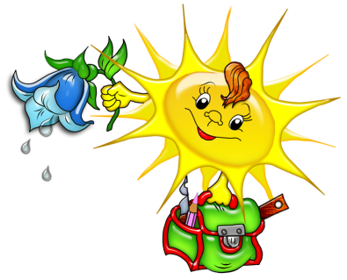
Памятка – обращение к детям
В ХОРОШИЙ СОЛНЕЧНЫЙ ДЕНЬ

Ребята, сегодня тѐплая солнечная погода. После занятий приятно пройтись по улице. Но, выходя из школы, не забы-вайте о правилах движения, о том, что в такую погоду води-тели ведут свой транспорт быстрее, чем обычно. Поэтому, начиная переход, посмотрите внимательно на дорогу. И, если увидите приближающийся транспорт, не спешите, уступите ему дорогу. Старайтесь на пути к дому выбирать наиболее безопасный путь и меньше находиться на проезжей части. Это убережет вас от несчастья.


Памятка – обращение к детям
ПЕРЕД КАНИКУЛАМИ
Ребята! Скоро у вас начнутся каникулы. Вы сможете больше времени уделять своим любимым играм на воздухе. Но, находясь на улице, не забывайте, что по улицам всегда движется транспорт. Поэтому играйте во дворax, в садах или на специальных детских площадках. Не выбегайте на проезжую часть дороги, так как, увлѐкшись играми, вы можете не заметить идущего по ней транспорта. А это может привести к большой беде.

